Aktywność ekonomiczna ludności w województwie małopolskim – 1 kwartał 2026 r.
W 1 kwartale 2026 r. osoby aktywne zawodowo stanowiły 58,7% ludności w wieku 15-89 lat. Udział ten zwiększył się o 0,8 p. proc. w porównaniu z 1 kwartałem poprzedniego roku, natomiast w ujęciu kwartalnym zmniejszył się o 0,3 p. proc.
58,7%
Współczynnik aktywności zawodowej osób w wieku
15–89 lat

Aktywność ekonomiczna ludności w wieku 15–89 lat
W 1 kwartale 2026 r. liczba osób aktywnych zawodowo wyniosła 1 602 tys.
Według Badania Aktywności Ekonomicznej Ludności (BAEL) w 1 kwartale 2026 r. liczba ludności w wieku 15–89 lat wyniosła 2 731 tys. osób. Zbiorowość osób aktywnych zawodowo liczyła 1 602 tys. Było wśród nich 1 541 tys. osób pracujących oraz 61 tys. bezrobotnych (w wieku 15–74 lata). Oznacza to, iż prawie 59% ludności w wieku 15–89 lat stanowiły osoby aktywne zawodowo. W omawianej grupie aktywnych zawodowo przeważali mężczyźni (53,4%) oraz mieszkańcy miast (51,4%). Grupa biernych zawodowo w wieku 15–89 lat liczyła 1 130 tys. osób.
Zarówno w ujęciu rocznym, jak i kwartalnym zwiększyła się liczba ludności w wieku 15–89 lat, odpowiednio o 9 tys. i 2 tys. osób. Populacja osób aktywnych zawodowo w porównaniu z rokiem poprzednim zwiększyła się o 27 tys., a w odniesieniu do poprzedniego kwartału – zmniejszyła się o 7 tys. Liczba osób pracujących wzrosła o 16 tys. w relacji rocznej, ale spadła o 26 tys. w porównaniu z 4 kwartałem 2025 r. Liczba osób bezrobotnych zwiększyła się o 11 tys. w ujęciu rocznym i o 19 tys. w porównaniu z poprzednim kwartałem. Liczebność grupy biernych zawodowo zmniejszyła się w porównaniu z 1 kwartałem 2025 r. o 16 tys. osób, natomiast zwiększyła się w relacji do poprzedniego kwartału – o 11 tys. osób.

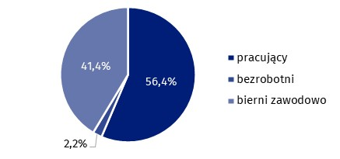
Wykres 1. Ludność w wieku 15–89 lat według statusu na rynku pracy w 1 kwartale 2026 r.
Na 100 osób pracujących przypadały 73 bierne zawodowo
W 1 kwartale 2026 r. na 100 osób pracujących przypadały 73 osoby bierne zawodowo (przed rokiem było to 75 osób, a w poprzednim kwartale – 71).
Na 100 pracujących mężczyzn przypadało 56 mężczyzn biernych zawodowo, czyli tyle samo, co w 4 kwartale ub. roku (60 w 1 kwartale 2025 r.), natomiast na 100 pracujących kobiet przypadały 93 kobiety bierne zawodowo (92 przed rokiem, a 88 w poprzednim kwartale).

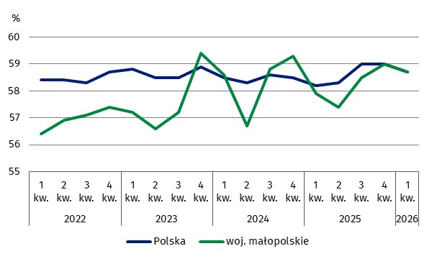
Wykres 2. Współczynnik aktywności zawodowej
Współczynnik aktywności zawodowej dla populacji osób w wieku 15–89 lat wyniósł 58,7% (podobnie jak w kraju), co oznacza, że zwiększył się o 0,8 p. proc. w relacji rocznej, a zmniejszył się o 0,3 p. proc. w odniesieniu do poprzedniego kwartału. Omawiany wskaźnik był wyższy wśród mężczyzn i wyniósł 65,0% (o 12,3 p. proc. więcej niż wśród kobiet) i dla mieszkańców miast – 62,0% (o 6,6 p. proc. więcej niż dla mieszkańców wsi). Wysoką wartość współczynnika aktywności zawodowej odnotowano w grupach wieku 25–34 lata i 35–44 lata (odpowiednio 89,9% i 89,6%). Niską wartość omawianego współczynnika notowano z kolei wśród osób w wieku 55–89 lat (25,5%). W grupie osób z wykształceniem wyższym wyniósł on stosunkowo najwięcej – 82,4%, a wśród osób z wykształceniem gimnazjalnym, podstawowym i bez wykształcenia najmniej – 10,2%.
Najwyższy współczynnik aktywności zawodowej odnotowano w grupie wieku 25–34 lata oraz wśród osób z wykształceniem wyższym
56,4%
Wskaźnik zatrudnienia
osób w wieku 15–89 lat
Osoby pracujące stanowiły w 1 kwartale 2026 r. 56,4% ludności w wieku 15-89 lat. Wskaźnik zatrudnienia był wyższy od notowanego w 1 kwartale 2025 r. (o 0,4 p. proc.), a niższy od wskaźnika w 4 kwartale 2025 r. (o 1,0 p. proc.).

Pracujący w wieku 15–89 lat według BAEL
W 1 kwartale 2026 r. liczba pracujących wyniosła 1 541 tys. osób
W 1 kwartale 2026 r. populacja osób pracujących w wieku 15–89 lat liczyła 1 541 tys. Liczba osób pracujących zwiększyła się o 16 tys. (1,0%) w ujęciu rocznym, a w relacji do poprzedniego kwartału zmniejszyła się o 26 tys. (1,7%). Pracujący stanowili 56,4% ogółu populacji w wieku 15–89 lat, a wśród aktywnych zawodowo – 96,2%.
W grupie pracujących nadal przeważali mężczyźni, których było 821 tys. (53,3% ogółu). Więcej było pracujących mieszkańców miast niż wsi (797 tys., tj. 51,7% ogólnej liczby pracujących).
Liczba pracujących mężczyzn zwiększyła się w relacji do poprzedniego roku o 2,4%, a zmniejszyła się w odniesieniu do 4 kwartału 2025 r. – o 0,7%. Liczba pracujących kobiet zmniejszyła się zarówno w stosunku do poprzedniego roku, jak i kwartału (odpowiednio o 0,4% i 2,7%). Pracujących mieszkańców miast było więcej o 3,5% niż rok wcześniej, ale mniej o 1,0% niż w poprzednim kwartale. Liczba pracujących mieszkańców wsi była mniejsza zarówno w ujęciu rocznym (o 1,6%), jak i w porównaniu z poprzednim kwartałem (o 2,4%).
W omawianym okresie wskaźnik obciążenia osób pracujących osobami niepracującymi, tj. bezrobotnymi i biernymi zawodowo wyniósł 77 (przed rokiem 78, a w poprzednim kwartale 74). Na 100 pracujących mężczyzn przypadało 60 niepracujących (63 w 1 kwartale 2025 r.), a wśród kobiet wskaźnik ten wyniósł – 97 (przed rokiem – 95). Na 100 osób pracujących w miastach przypadało 66 osób niepracujących (72 w poprzednim roku), a na wsi – 89 osób niepracujących (przed rokiem – 85).
Na 100 osób pracujących przypadało 77 bezrobotnych i biernych zawodowo
Według grup zawodów, największą zbiorowość tworzyli specjaliści – 447 tys. osób, natomiast najmniejszą rolnicy, ogrodnicy, leśnicy i rybacy – 50 tys. osób, w której to grupie notowano jednocześnie największy przyrost liczby pracujących w ujęciu rocznym (o 16,3%). Największe zmniejszenie liczebności wystąpiło wśród przedstawicieli władz publicznych, wyższych urzędników i kierowników (o 10,9%). W relacji do 4 kwartału 2025 r. największy przyrost liczby pracujących odnotowano wśród pracowników biurowych (o 13,8%), podczas gdy największe zmniejszenie liczebności – wśród operatorów maszyn i urządzeń (o 10,9%).
Zdecydowana większość pracujących (77,9%) w badanym tygodniu, wykonywała pracę przez minimum 40 godzin

Spośród ogółu pracujących 77,9% (1 200 tys.) stanowiły osoby, które w badanym tygodniu przepracowały 40 godzin i więcej. Ich liczba zwiększyła się w ujęciu rocznym o 26 tys. (2,2%) i zmniejszyła się w ujęciu kwartalnym – o 10 tys. (0,8%). W niepełnym wymiarze czasu pracy, tj. w zakresie 1–39 godzin tygodniowo pracowało 233 tys. osób (15,1% ogólnej liczby pracujących) i było to o 35 tys. osób (13,1%) mniej niż przed rokiem i o 46 tys. osób (16,5%) mniej niż w poprzednim kwartale. Pracujących, którzy posiadali pracę, ale w badanym tygodniu jej nie wykonywali było 107 tys., tj. o 23 tys. (27,4%) więcej niż w 1 kwartale 2025 r. i o 29 tys. (37,2%) więcej niż w 4 kwartale 2025 r.

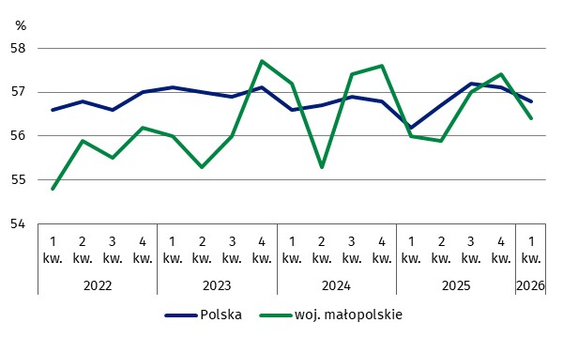
Wykres 3. Wskaźnik zatrudnienia
W 1 kwartale 2026 r. wskaźnik zatrudnienia, tj. udział osób pracujących w ogólnej liczbie ludności w wieku 15–89 lat wyniósł 56,4%, tj. o 0,4 p. proc. więcej niż w poprzednim roku i o 1,0 p. proc. mniej niż w 4 kwartale 2025 r. Poziom omawianego wskaźnika był niezmiennie wyższy wśród mężczyzn – 62,4% i mieszkańców miast – 60,0% (wobec 50,8% wśród kobiet i 53,0% wśród mieszkańców wsi). W ogólnej liczbie ludności w wieku 15–89 lat największy udział wśród osób pracujących miały osoby w wieku 35–44 lata – 88,3%, a najmniejszy osoby w grupie wiekowej 55–89 lat – 24,7%. Najwyższy wskaźnik zatrudnienia odnotowano w grupie osób posiadających wykształcenie wyższe – 80,8%, a najniższy wśród osób z wykształceniem gimnazjalnym, podstawowym i bez wykształcenia – 9,3%.
Najwyższy wskaźnik zatrudnienia odnotowano wśród osób w wieku 35–44 lata oraz wśród osób z wykształceniem wyższym
Zatrudnionych w 1 kwartale 2026 r. było 1 231 tys. osób, tj. 79,9% ogólnej liczby pracujących. Więcej osób było zatrudnionych w sektorze prywatnym (879 tys., tj. 71,4% ogółu), z tego większość stanowili mężczyźni (56,4%). Odmiennie przedstawiała się sytuacja w sektorze publicznym, gdzie wśród 352 tys. zatrudnionych przeważały kobiety (65,3%). Pracę na czas nieokreślony (stałą) wykonywało 1 080 tys. osób, tj. 87,7% ogółu zatrudnionych. Natomiast pracodawcy i pracujący na własny rachunek (305 tys.) stanowili 19,8% ogółu pracujących.
3,8%
Stopa bezrobocia osób w wieku 15–89 lat

Osoby bezrobotne stanowiły w 1 kwartale 2026 r. 3,8% ludności aktywnej zawodowo w wieku
15-89 lat. Stopa bezrobocia była wyższa w porównaniu z 1 kwartałem 2025 r. (o 0,6 p. proc.), jak i z ub. kwartałem (o 1,2 p. proc.).

Bezrobotni w wieku 15–74 lata według BAEL
W 1 kwartale 2026 r. liczba bezrobotnych wyniosła 61 tys. osób
W 1 kwartale 2025 r. populacja bezrobotnych (w wieku 15–74 lata) liczyła 61 tys. osób. Stanowili oni 3,8% ogółu aktywnych zawodowo. Bezrobotnych było więcej w porównaniu z analogicznym okresem poprzedniego roku o 11 tys. (22,0%), a w relacji do poprzedniego kwartału – o 19 tys. (45,2%).
W omawianym okresie w zbiorowości osób bezrobotnych przeważali mężczyźni oraz mieszkańcy wsi, stanowiąc po 57,4% ogółu. W porównaniu z analogicznym okresem poprzedniego roku odnotowano więcej bezrobotnych mężczyzn (o 52,2%) i mniej bezrobotnych kobiet (o 3,7%). Liczba bezrobotnych mieszkańców na wsi zwiększyła się o 34,6%, a w miastach – o 8,3%.
W relacji do poprzedniego kwartału liczba bezrobotnych wzrosła niezależnie od płci i miejsca zamieszkania. Bezrobotnych mężczyzn, jak również bezrobotnych na wsi było więcej o 66,7%, natomiast liczba bezrobotnych kobiet oraz liczba bezrobotnych mieszkających w miastach zwiększyła się o 18,2%.
W 1 kwartale 2026 r. najwięcej bezrobotnych notowano w grupie wieku 15–24 lata (22 tys.) oraz wśród osób z wykształceniem zasadniczym zawodowym/branżowym (26 tys.).

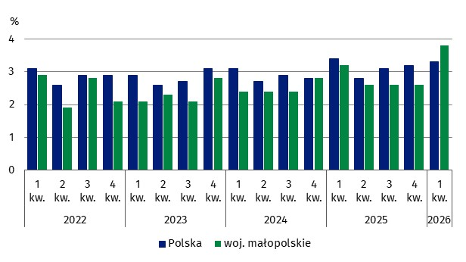
Wykres 4. Stopa bezrobocia
W 1 kwartale 2026 r. stopa bezrobocia wyniosła 3,8%
Stopa bezrobocia w województwie małopolskim w analizowanym okresie wyniosła 3,8% i była wyższa od krajowej o 0,5 p. proc. Natężenie bezrobocia, mierzone stopą bezrobocia, zwiększyło się o 0,6 p. proc. w relacji rocznej, a w odniesieniu do poprzedniego kwartału – o 1,2%. W porównaniu z 1 kwartałem 2025 r. stopa bezrobocia zwiększyła się wśród mężczyzn (o 1,3 p. proc.), a wśród kobiet była niższa o 0,1 p. proc. W relacji do poprzedniego kwartału natężenie bezrobocia wśród mężczyzn wzrosło o 1,6 p. proc., a wśród kobiet – o 0,6 p. proc.
Stopa bezrobocia w miastach zwiększyła się zarówno w ujęciu rocznym – o 0,2 p. proc., jak i w porównaniu z poprzednim kwartałem – o 0,5 p. proc., podczas gdy na wsi była wyższa odpowiednio o 1,2 p. proc. i 1,8 p. proc.
W 1 kwartale 2026 r. wyższą stopę bezrobocia niż województwo małopolskie miały cztery województwa, przy czym najwyższy poziom tego wskaźnika odnotowano w województwie lubelskim – 6,2%. Najniższą stopę bezrobocia na poziomie 1,8% odnotowano w województwie lubuskim.
Spośród osób poszukujących pracy ponad połowę (54,1%) stanowiły osoby, które straciły pracę. Odsetek podejmujących pracę po raz pierwszy wyniósł 18,0%, bezrobotnych, którzy zrezygnowali z pracy – 14,8%, a tych, którzy powracają do pracy po przerwie – 13,1%.
Przeciętny czas poszukiwania pracy przez osoby bezrobotne wyniósł 10,3 miesiąca

Przeciętny czas poszukiwania pracy przez osoby bezrobotne wyniósł 10,3 miesiąca i wydłużył się zarówno w ujęciu rocznym (o 3,3 miesiąca), jak i kwartalnym (o 0,9 miesiąca). W omawianym okresie krócej pracy poszukiwali mężczyźni (9,4 miesiąca) i mieszkańcy miast (także 9,4 miesiąca), a dłużej kobiety (11,5 miesiąca) oraz mieszkańcy wsi (10,9 miesiąca).
41,4%
Udział osób biernych zawodowo wśród ogółu ludności w wieku
15–89 lat
Osoby bierne zawodowo w 1 kwartale 2026 r. stanowiły 41,4% ludności w wieku 15–89 lat. Odsetek ten zmniejszył się w porównaniu z 1 kwartałem 2025 r. (o 0,7 p. proc.), ale wzrósł w relacji do poprzedniego kwartału (o 0,4 p. proc.).

Bierni zawodowo w wieku 15-89 lat według BAEL
Grupa biernych zawodowo w 1 kwartale 2026 r. liczyła 1 130 tys. osób i stanowiła 41,4% ogólnej liczby ludności w wieku 15–89 lat. Liczba osób biernych zawodowo zmniejszyła się w ujęciu rocznym o 16 tys. (1,4%), a w odniesieniu do poprzedniego kwartału – o 11 tys. (1,0%). W zbiorowości biernych zawodowo, podobnie jak przed rokiem i w poprzednim kwartale, przeważały kobiety (59,3%) oraz mieszkańcy wsi (55,5%).
Zbiorowość biernych zawodowo stanowiła 41,4% ogólnej liczby ludności w wieku 15–89 lat
W populacji biernych zawodowo dominowały nadal osoby w wieku 55–89 lat, których w analizowanym okresie było 753 tys. (66,6% ogółu). Najwięcej biernych zawodowo posiadało wykształcenie zasadnicze zawodowe/branżowe (322 tys., tj. 28,5%).
Populacja biernych zawodowo jest specyficzna, jeżeli chodzi o zasoby dla rynku pracy. W ramach tej zbiorowości znajdują się bowiem zarówno osoby, które jeszcze nie weszły na rynek pracy (w tym większość uczącej się młodzieży), jak i osoby, które już definitywnie z rynku pracy odeszły albo nigdy na rynek pracy nie trafią (część emerytów, rencistów, osoby utrzymujące się z innych źródeł niż praca). Są tu również uwzględniane osoby, które weszły na rynek pracy, potem częściowo się zdezaktywizowały i po przerwie zechcą powrócić do aktywności zawodowej.
Zbiorowość osób biernych zawodowo w wieku 15–74 lata w 1 kwartale 2026 r. liczyła 901 tys. i zmniejszyła się w ujęciu rocznym o 19 tys. (2,1%), a w odniesieniu do wcześniejszego kwartału – zwiększyła się o 1 tys. (0,1%). W omawianej zbiorowości należy wyróżnić osoby nieposzukujące pracy, które stanowiły 99,4% ogółu. Liczba respondentów deklarujących nieposzukiwanie pracy (896 tys.) zmniejszyła w ujęciu rocznym o 22 tys. (2,4%), podczas gdy w porównaniu z 4 kwartałem 2025 r. nie uległa zmianie.
W 1 kwartale 2026 r. w zbiorowości osób biernych zawodowo w wieku 15-74 lata (dla tej grupy wieku ustalana jest przyczyna bierności) prawie połowę stanowili emeryci (48,9%), a drugą pod względem liczebności grupą byli uczniowie i studenci (24,5%).

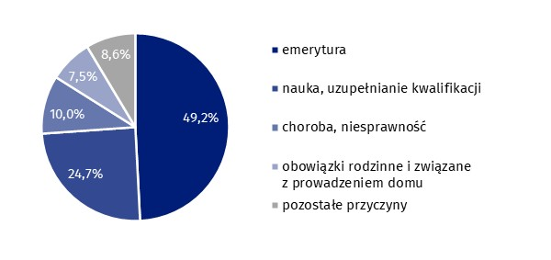
Wykres 5. Bierni zawodowo nieposzukujący pracy według przyczyn w 1 kwartale 2026 r.
Jak wyżej wspomniano, głównym powodem braku aktywności zawodowej było pobieranie świadczenia emerytalnego, co dotyczyło 441 tys. osób, tj. 49,2% ogółu biernych zawodowo nieposzukujących pracy. Wśród osób nieposzukujących pracy z powodu emerytury 60,8% stanowiły kobiety. Liczba osób pobierających emeryturę zwiększyła się w ujęciu rocznym o 21 tys. (5,0%), a w porównaniu z poprzednim kwartałem – o 9 tys. (2,1%). Warto zauważyć, że wyższe odsetki bierności zawodowej z powodu nauki, uzupełniania kwalifikacji oraz choroby, niepełnosprawności odnotowano wśród mężczyzn (odpowiednio: 29,7% i 15,9%) niż wśród kobiet (odpowiednio: 21,0% i 5,8%). Z kolei wyższy odsetek biernych zawodowo z powodu obowiązków rodzinnych wystąpił w grupie kobiet (11,9%) niż mężczyzn (1,3%).
Znacznie wyższy odsetek biernych zawodowo z powodu obowiązków rodzinnych wystąpił wśród kobiet

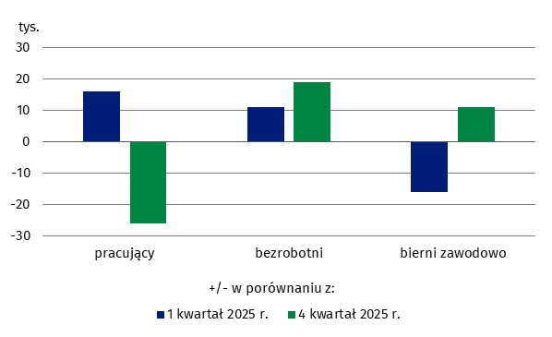
Wykres 6. Zmiany na rynku pracy w 1 kwartale 2026 r.

Uwagi metodologiczne
Niniejsza informacja sygnalna została przygotowana na podstawie uogólnionych wyników
reprezentacyjnego Badania Aktywności Ekonomicznej Ludności (BAEL).
Badanie Aktywności Ekonomicznej Ludności (ang. Labour Force Survey – LFS) prowadzone jest w Polsce kwartalnie od maja 1992 r. i doskonalone zgodnie z zaleceniami Międzynarodowej Organizacji Pracy i Eurostatu.
Podstawą metodologii BAEL od 1 kwartału 2021 r. są definicje pracujących, bezrobotnych oraz biernych zawodowo zgodne z Rezolucją dotyczącą statystyki pracy, zatrudnienia i niepełnego wykorzystania siły roboczej, wypracowaną w 2013 r. podczas 19 Międzynarodowej Konferencji Statystyków Pracy w Genewie (ICLS) i zarekomendowane przez Międzynarodową Organizację Pracy (MOP/ILO) do stosowania we wszystkich krajach. Przedmiotem badania jest sytuacja w zakresie aktywności ekonomicznej ludności, tzn. fakt wykonywania pracy, pozostawania bezrobotnym lub biernym zawodowo w badanym tygodniu.
W Unii Europejskiej wdrożenie zapisów ww. rezolucji nastąpiło poprzez ustanowienie nowych aktów prawnych. Od 2021 r. EU-LFS jest jednym z kluczowych badań objętych rozporządzeniem ramowym dla statystyki społecznej (tzw. IESS FR). Towarzyszące IESS FR akty implementacyjne w dziedzinie zasobów pracy precyzują zakres badania zasadniczego i badań modułowych, określają organizację badania oraz szczegółowo definiują poszczególne populacje wyodrębniane ze względu na status osób na rynku pracy.
Od 4 kwartału 2023 r. do uogólniania wyników badania na populację generalną zastosowano dane o ludności rezydującej w Polsce zamieszkałej w mieszkaniach, pochodzące z bilansów, dla których podstawą (bazą wyjściową) są wyniki Narodowego Spisu Powszechnego Ludności i Mieszkań z dnia 31.03.2021 r. (do 3 kwartału 2023 r. wyniki były uogólniane na populację generalną z wykorzystaniem danych o ludności pochodzących z bilansów, dla których podstawą były wyniki NSP 2011). Dane składowe (urodzenia, zgony i migracje) pochodzą z rejestrów administracyjnych. Dane opublikowane w niniejszej informacji sygnalnej za okres od 1 kwartału 2021 r. do 3 kwartału 2023 r. zostały przeliczone zgodnie z nową podstawą uogólniania danych, są zatem porównywalne.
Wyniki BAEL odnoszą się do ludności rezydującej, tj. przebywającej lub zamierzającej przebywać na terenie kraju co najmniej 12 miesięcy, zamieszkałej w gospodarstwach domowych.
Więcej informacji nt. metodologii stosowanej w badaniu można znaleźć w zeszycie metodologicznym BAEL, a szczegółowe wyniki badania w tablicach dostępnych na stronie GUS pod adresem:
Aktywność ekonomiczna ludności Polski – 4 kwartał 2025 r.
Zeszyt metodologiczny Badanie Aktywności Ekonomicznej Ludności

W przypadku cytowania danych Głównego Urzędu Statystycznego prosimy o zamieszczenie informacji: „Źródło danych GUS”, a w przypadku publikowania obliczeń dokonanych na danych opublikowanych przez GUS prosimy o zamieszczenie informacji: „Opracowanie własne na podstawie danych GUS”.

Opracowanie merytoryczne:  Urząd Statystyczny w Krakowie  Dyrektor Agnieszka Szlubowska  Tel: 12 420 40 50 | Rozpowszechnianie:  Informatorium statystyczne  Tel: 12 361 01 51
Współpraca z mediami:  Małopolski Ośrodek Badań Regionalnych  Renata Ptak  Tel: 12 361 01 51  e-mail: r.ptak@stat.gov.pl |   krakow.stat.gov.pl

@Krakow_STAT

@uskrk
Powiązane opracowania
Pracujący, bezrobotni i bierni zawodowo (wyniki wstępne BAEL) – 1 kwartał 2026 r.
Temat dostępny w bazach danych
Dziedzinowe Bazy Wiedzy → Rynek pracy
Strateg → Obszary tematyczne → Rynek pracy
Bank Danych Lokalnych → Rynek pracy
Ważniejsze pojęcia dostępne w słowniku
Aktywność ekonomiczna według BAEL
Ludność aktywna zawodowo według BAEL
Pracujący według BAEL
Bezrobotni według BAEL
Czas pracy według BAEL

